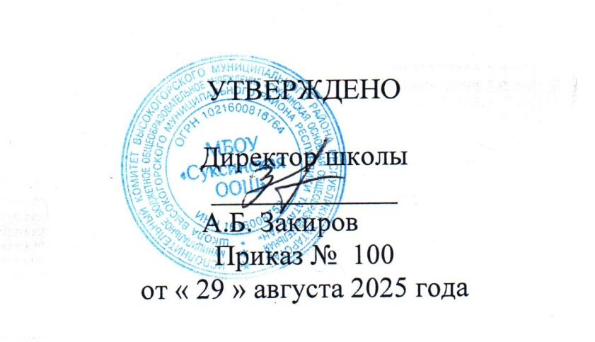
График оценочных процедур
МБОУ “Суксинская ООШ”
Высокогорского муниципального района РТ
на II полугодие 2025-2026 учебного года

Январь 2026 г

Классы | 12 | 13 | 14 | 15 | 16 | 17 | 18 | 19 | 20 | 21 | 22 | 23 | 24 | 25 | 26 | 27 | 28 | 29 | 30 | 31
1
2 |  | М |  |  |  |  |  |  |  |  | Ом
3
4
5 |  | Ая |  |  |  |  |  |  |  | Ря |  |  |  |  | Род.яз
6 |  |  |  |  |  |  |  |  |  |  |  | Ис |  |  |  |  |  |  | Л
7 |  | Ая | Ф |  |  |  |  | Ал |  | Ря |  |  |  |  |  |  | Ис
8 |  |  | Ая | Б |  | Ал |  |  |  |  | Ря |  |  |  |  |  |  | Х
9 |  |  |  | Л |  |  |  |  |  | Гм |  |  | Ал |  |  |  |  | Б

- школьный уровень - - выходной, каникулы

Федеральный уровень

Ря-русский язык | Гм-геометрия | Ом-окружающий мир | Ис - история | О - обществознание
Гг-география | Род.л-родная (татар) лит | Л-литература | Муз-музыка | Вдт –входное диаг.тест
Ф-физика | Инф-информатика | Х-химия | Лт-литературное чтение | Физра -физкультура
М-математика | Ал-алгебра | Род.яз-родной (тат) язык | Б - биология | Ая – английский язык

Февраль 2026г
Классы | 1 | 2 | 3 | 4 | 5 | 6 | 7 | 8 | 9 | 10 | 11 | 12 | 13 | 14 | 15 | 16 | 17 | 18 | 19 | 20 | 21 | 22 | 23 | 24 | 25 | 26 | 27 | 28
1
2 |  |  |  |  |  |  |  |  |  |  | М
3 |  |  |  |  |  | М. |  |  |  |  |  |  |  |  |  |  | О.м.
4 |  |  |  |  |  |  |  |  |  |  |  |  |  |  |  |  |  |  |  |  |  |  |  | М
5 |  |  |  |  |  |  | Гг |  |  | Род.лит |  |  | Ря |  |  |  |  |  |  |  |  |  |  | Ря |  |  |  | М
6 |  | Ая | РЯ |  |  |  |  |  |  |  |  |  |  |  |  |  |  |  |  |  |  |  |  |  | Гг
7 |  |  |  |  |  |  |  |  |  |  |  |  |  |  |  |  |  |  |  |  |  |  |  | Гг
8 |  | Гг | Ис |  |  |  |  |  |  |  |  |  |  |  |  | Ал
9 |  |  |  |  |  |  |  |  |  |  |  |  |  | Ая |  |  |  |  |  |  |  |  |  | Ря

Март 2026г.
Классы | 1 | 2 | 3 | 4 | 5 | 6 | 7 | 8 | 9 | 10 | 11 | 12 | 13 | 14 | 15 | 16 | 17 | 18 | 19 | 20 | 21 | 22 | 23 | 24 | 25 | 26 | 27 | 28 | 29 | 30 | 31
1
2 |  |  |  |  | Лт | Род.л |  |  |  |  | М | Ря
3 |  |  |  | М. |  |  |  |  |  |  |  | Лт. |  |  |  |  |  | Род.яз
4 |  |  |  |  |  | Лт |  |  |  |  | Род яз |  |  |  |  |  | Ом |  |  | Р я
5 |  |  |  | Ис |  |  |  |  |  |  |  |  | М |  |  |  |  |  |  |  |  |  |  | М
6 |  |  | Ис Л |  |  |  |  |  |  |  |  |  |  |  |  |  |  |  | род(тат)яз
7 |  |  |  |  | Ал |  |  |  |  |  |  |  |  |  |  |  |  |  | Род (тат) яз |  | Ря
8
9 |  |  |  |  | Х |  | Ал |  |  |  |  | Б |  |  |  |  | род (тат)яз |  |  |  |  |  |  |  | Ал

Апрель 2026 г.
Классы | 1 | 2 | 3 | 4 | 5 | 6 | 7 | 8 | 9 | 10 | 11 | 12 | 13 | 14 | 15 | 16 | 17 | 18 | 19 | 20 | 21 | 22 | 23 | 24 | 25 | 26 | 27 | 28 | 29 | 30
1
2 |  |  |  |  |  | Род.яз |  |  |  | Ря |  |  |  |  |  |  |  |  |  |  |  |  | Ом | М
3 |  |  |  |  |  |  |  |  | Р.я. |  |  |  |  |  |  |  |  |  |  |  |  |  |  |  |  |  |  |  | М.
4 |  |  |  |  |  |  |  |  |  |  |  |  |  |  |  |  |  |  |  |  | ВПР (Ря) |  | ВПР  (М) |  |  |  |  | ОЛИ | Род яз
5 |  |  |  |  |  |  |  | Род.яз |  |  | Ря |  |  |  | Род.яз | Род.яз |  |  |  | ВПР (Ря) |  | ВПР  (М) |  |  |  |  |  | ЕНП
6 |  |  |  |  |  |  |  |  |  |  |  |  |  | Ис | Гг |  |  |  |  | ВПР (Ря) |  | ВПР  (М) |  |  |  |  |  | Л
7 |  |  |  |  |  |  |  |  |  | Гм |  |  |  |  |  |  | М |  |  |  | ВПР (Ря) | Ф | ВПР  (М)
8 |  |  |  |  |  |  |  |  | Х |  |  |  |  |  |  |  |  |  |  |  |  |  | Б | ВПР (Ря) |  |  | ВПР  (М) |  |  | Л
9 |  |  |  |  |  |  |  |  |  | Гг |  |  |  |  |  |  | Ис |  |  |  |  |  |  |  |  |  | Инф

ЕНП - естественно - научный предмет (на основе случайного выбора)
ОНП - общественно - научный предмет (на основе случайного выбора)
ОЛИ - один из предметов (окружающий мир, литературное чтение, иностранный язык)

Май 2026 г.
Классы | 1 | 2 | 3 | 4 | 5 | 6 | 7 | 8 | 9 | 10 | 11 | 12 | 13 | 14 | 15 | 16 | 17 | 18 | 19 | 20 | 21 | 22 | 23 | 24 | 25 | 26 | 27 | 28 | 29 | 30
1 |  |  |  |  |  |  |  |  |  |  |  | Комп.р.
2 |  |  |  |  |  |  |  |  |  |  |  |  | Род.яз | Лт |  |  |  |  | Ря |  |  | М
3 |  |  |  |  | Р.я. |  |  | Род.л. |  |  |  | Лт. |  | О.м. |  |  |  |  |  | Род.яз. |  | М.
4 |  |  |  | Лт | Ом |  |  |  |  |  |  |  |  | Род л | Ря |  |  |  |  | Род яз | М
5 |  |  |  |  | Ря |  |  |  |  |  |  |  |  |  |  | Гг |  | Б | Род.лит |  | Род.яз | М | Муз
6 |  |  |  |  |  |  |  |  |  |  |  |  |  |  | Муз |  |  | Б | Рород(тат)яз |  |  | Род (тат) лит
7 |  |  |  |  |  |  | Инф |  |  |  |  | Род (тат) яз | Б | Муз |  | Гг |  | Ал | Род (тат) лит | Гм | ВиС
8 |  |  |  | Ря |  | Инф |  |  |  |  |  | ОБЗР |  |  |  | Гг |  |  | Ис | Х | Б | ВиС | Муз
9 |  |  |  | Л |  |  |  |  |  |  | Ал | Род (тат) яз | Гм | Род (тат)лит |  | ВиС |  | Х |  | ОБЗР | Б |  | Гг |  |  | Ря

График проведения ВПР 2026
в Высокогорском муниципальном районе

Класс |  | Предмет | Планируемый период проведения | Планируемая дата загрузки
С 20 апреля по 20 мая на бумажном носителей
5 | Русский язык |  | 20.04.2026 | 23.04.2026
5 | Математика |  | 22.04.2026 | 25.04.2026
6 | Русский язык |  | 20.04.2026 | 23.04.2026
6 | Математика |  | 22.04.2026 | 25.04.2026
4 | Русский язык |  | 21.04.2026 | 24.04.2026
4 | Математика |  | 23.04.2026 | 27.04.2026
7 | Русский язык |  | 21.04.2026 | 24.04.2026
7 | Математика |  | 23.04.2026 | 27.04.2026
8 | Русский язык |  | 24.04.2026 | 28.04.2026
8 | Математика |  | 27.04.2026 | 30.04.2026
10 | Русский язык |  | 24.04.2026 | 28.04.2026
10 | Математика |  | 27.04.2026 | 30.04.2026
по двум предметам на основе случайного выбора
с 20 апреля по 20 мая
4 | Один из предметов (окружающий мир, литературное чтение, иностранный язык) |  | 28.04.2026 | 04.05.2026
5 | Один из предметов (история, литература, английский язык) |  | 28.04-15.05.2026 | 20.05.2026
5 | Один из предметов (география, биология) |  | 28.04-15.05.2026 | 20.05.2026
6 | Один из предметов (история, литература, иностранный язык) |  | 28.04-15.05.2026 | 20.05.2026
6 | Один из предметов (биология, география) |  | 28.04-15.05.2026 | 20.05.2026
7 | Один из предметов (история, литература, иностранный язык) |  | 28.04-15.05.2026 | 20.05.2026
7 | Один из предметов (биология, география, физика, информатика) |  | 28.04-15.05.2026 | 20.05.2026
8 | Один из предметов (история, обществознание, литература, иностранный язык) |  | 28.04-15.05.2026 | 20.05.2026
8 | Один из предметов (география, биология, физика, химия, информатика) |  | 28.04-15.05.2026 | 20.05.2026
10 | Два из предметов: история, обществознание, география, биология, физика, химия, литература, иностранный язык |  | 28.04-15.05.2026 | 20.05.2026

